CAMBIOS PARA REALIZAR
- Formularios para actualiza:
FOR-326 Formulario Inscripción
FOR-327 Formulario Genérico Cuotas Becas Adicional
FOR-328 Formulario Genérico Pago al Contado
FOR-329 Formulario Genérico al Contado Beca Adicional

- Título de los formularios
Este es el actual.
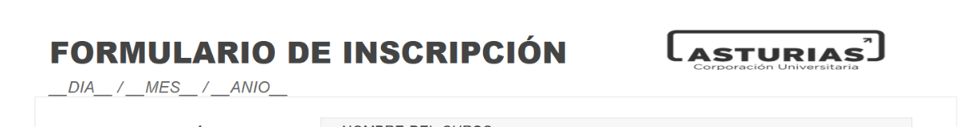
Sugerido
“Formulario de Inscripción y Matrícula”
Nota: Importante leer todo el formulario, donde haga referencia a la matrícula revisar si es necesario especificar “Inscripción y Matriculas”

- Notas
Actual
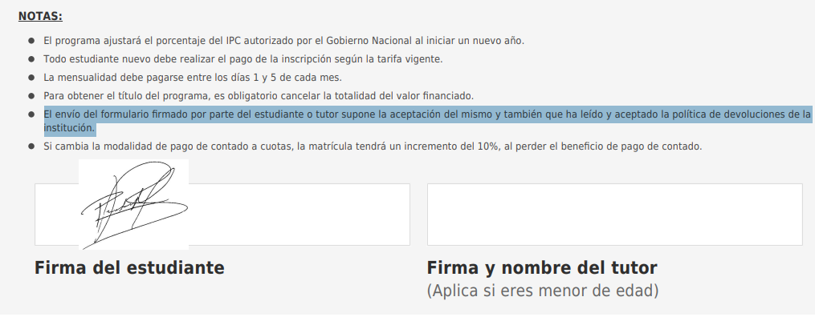

Propuesto:

Declaración de Inscripción y Matrícula

- El programa ajustará el porcentaje del IPC autorizado por el Gobierno Nacional al iniciar un nuevo año.
- Todo estudiante nuevo debe realizar el pago de la inscripción según la tarifa vigente.
- El pago de la mensualidad deberá realizarse oportunamente dentro del periodo comprendido entre el día 1 y el 5 de cada mes.
- Para obtener el título del programa, es obligatorio cancelar la totalidad del valor financiado.
- Si cambia la modalidad de pago de contado a cuotas, la matrícula tendrá un incremento del 10%, al perder el beneficio de pago de contado.
- Este documento constituye título ejecutivo en caso de incumplimiento de las obligaciones pecuniarias aquí descritas.
- Mediante la suscripción del presente Formulario de Inscripción y Matrícula, el estudiante declara que:
- Ha completado el proceso de inscripción y queda formalmente matriculado en el programa académico indicado para el período académico correspondiente, conforme a las condiciones establecidas por la Corporación Universitaria Asturias.
- Que ha leído y aceptado la política de devoluciones de la institución.
- Se compromete expresamente a pagar la totalidad de los derechos pecuniarios correspondientes a la matrícula del programa académico, de conformidad con las tarifas, normas y acuerdos aprobados por el Consejo Directivo y establecidos en el Calendario Académico vigente, según el período de inicio del programa.
- En caso de optar por un plan de pagos, que acepta de manera expresa la modalidad seleccionada, el número de cuotas, los valores y las fechas de vencimiento establecidas, reconociendo que el incumplimiento podrá generar las consecuencias académicas y administrativas previstas en los reglamentos institucionales.
- Se obliga a cumplir con los estatutos, reglamentos internos y demás disposiciones académicas y administrativas vigentes de la Corporación Universitaria Asturias, y esta última se obliga a brindar los servicios educativos correspondientes al programa académico matriculado, en los términos establecidos por la normatividad institucional.

- Definición de cursos inscritos y número de créditos
Actual: El formulario actual menciona el programa, pero no deja constancia académica de la carga matriculada.
Propuesta:
Subtítulos sugeridos: “Créditos Matriculados”

Contenido mínimo recomendado:
Programa Académico | Código SNIES | Total de Créditos
___ | ___ | ___
Total de créditos matriculados |  | ___

- Refuerzo del valor jurídico de la firma;
Agregar debajo de las firmas el siguiente texto:
La firma del presente documento constituye prueba suficiente de la inscripción, matrícula, aceptación del plan de pagos (si aplica) y de las condiciones y lineamientos académicas, administrativas y financieras aquí descritas.

- Política de Privacidad y tratamientos de datos
Actual
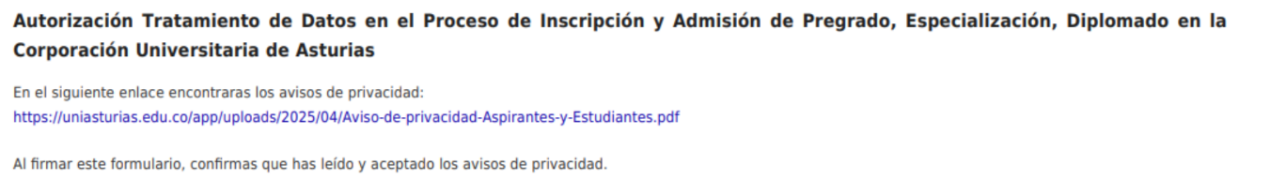
Importante tener en cuenta que la ley 1581 de protección de datos personales es obligatoria y la Institución cuenta con un sistema implantado para el cumplimento a esto, por esto es importante y/u Obligatorio que el aviso de privacidad se modifique textualmente así:

Aviso de privacidad y autorización de tratamiento de datos

Aviso de privacidad y autorización de tratamiento de datos: Corporación Universitaria de Asturias identificado con Nit 900509172-1 es responsable del tratamiento de datos personales, y en tal virtud recolectará, almacenará y usará su información personal. La información suministrada será tratada de acuerdo con lo descrito en nuestro aviso de privacidad de [Estudiantes] el cual puede consultar ingresando en nuestra página web https://asturias.dataprotected.co o escaneando este código QR
Nota: adjunto imagen del QR.
- Actualización de Versión, fecha del formulario, logos
Actual
Encabezado
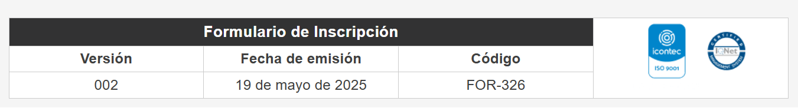
Pie de pagina
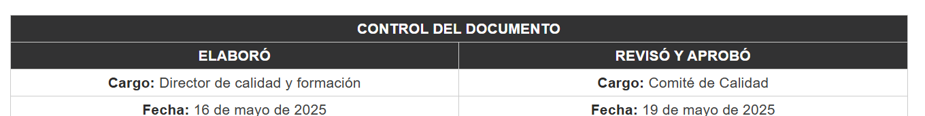

Ajustes
De igual manera, les recuerdo la importancia de que todo cambio que se realice en los documentos que hacen parte de la gestión documental del SIAC sea reportado oportunamente, con el fin de efectuar la respectiva actualización de versión y fecha, y así asegurar un adecuado seguimiento.
Versión: 003
Fecha de Emisión: Deber ser la misma en la que e formato va a empezar a ser diligenciado.
Fecha de elaboración, revisión y aprobación: Puede ser la misma de emisión o anterior a esta.
Logos: del encabezado deben ser los logos de ISO 9001 e Iso 21001 y quitar el del Iqnet

Agradezco su atención y apoyo.

